Linux操作系统
实验报告

姓 名： 魏欣萌
学 号： 24080701
班 级： 24083511
上课时间： 2021.04.01 第3~5节

实验名称：静态库和动态库的创建和使用

- 实验目的
掌握基于Linux/Ubuntu系统C语言中静态库和动态库的创建和使用
- 实验内容
编辑add.c和mul.c两个文件，分别实现多个输入元素的相加和相乘
（要求：执行时输入相应的元素）
- 将add.c和mul.c两个文件分别编译成静态库和动态库；
- 创建一个main.c文件调用这两种库；
分别使用静态库和动态库生成可执行文件并执行。
- 实验结果
1.
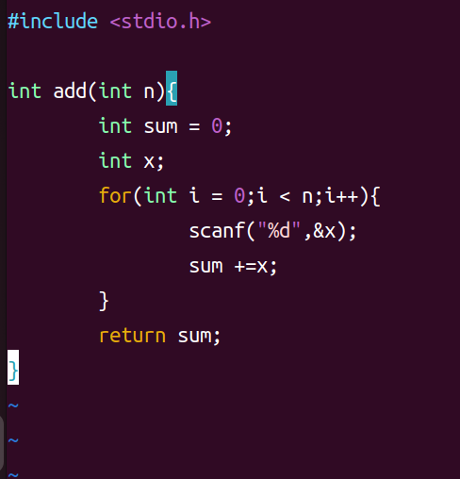
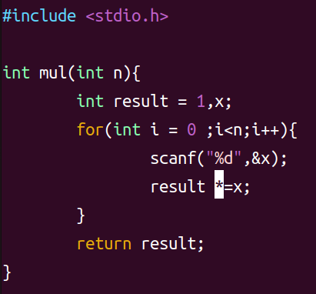
2 编译静态库
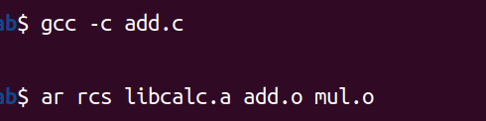
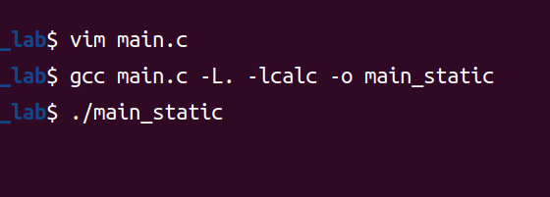
编译动态库
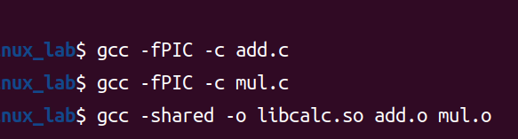
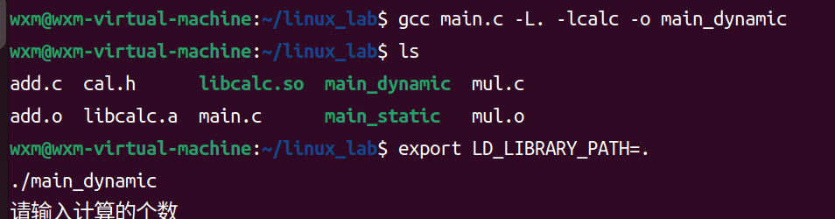
3.main.c:
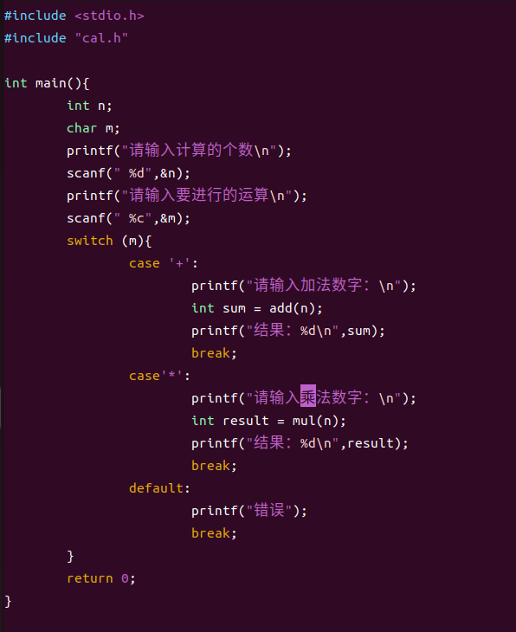
运行乘法：
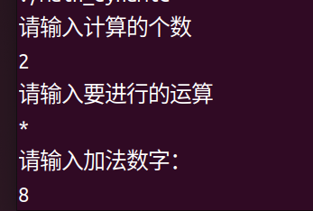
加法：
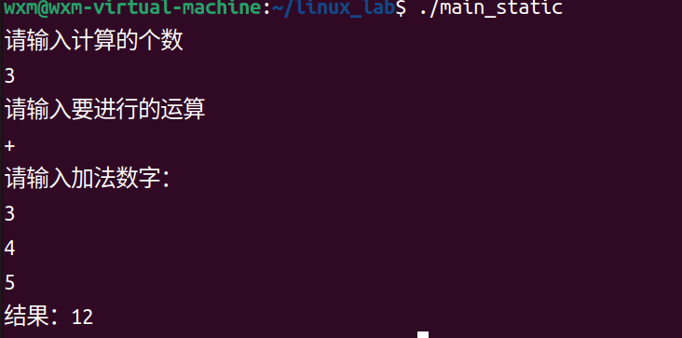
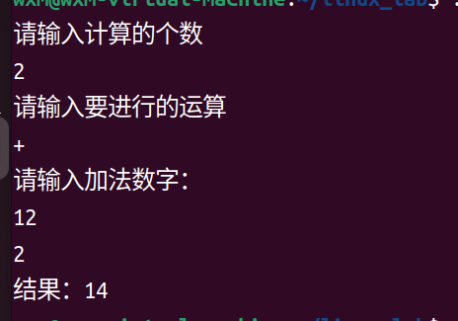
四、结果分析
通过本次学习，对 Linux 下 GCC 编译流程有了系统性认识，尤其是动态库、静态库的创建运行方式更加清晰。虽然在命令细节和环境配置上还存在一些不熟练，但整体可以独立编写运行两种不同的库。

